Les indiens jouent avec le Net



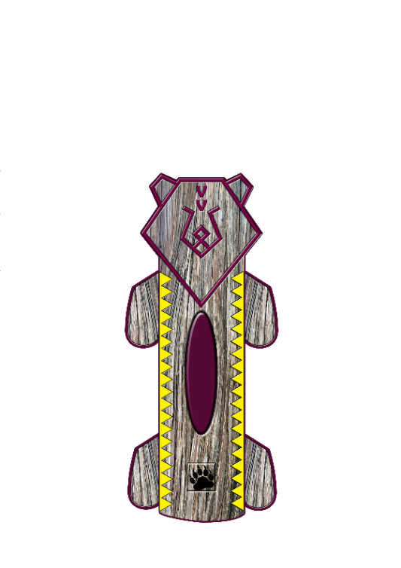



Cyberharcelement

2h

Liberté

D’expression

2h

Flux d’information

2h

4 thèmes

2h

Identité

numérique

2h



7

5

3

8

6

4

2

1

Se googliser

Consigne

Existes-tu dans un moteur de recherche tel que Google. Ecris ton nom et ton prénom dans la barre de recherche. Que constatez-vous ?

Remarques

Tout ce qu’on place sur internet y est écrit pour toujours. Il faut donc réfléchir 2 fois avant de publier une information sur le Web.

Mot de passe Beesecure

Consigne

Vos mots de passe sont-ils suffisamment surs ? C’est ce que vous allez tester tout de suite ! Rendez-vous sur le lien proposé.

Remarques

Pour avoir un mot de passe pratiquement impossible à trouver, penser à une strophe d’un poème, aux paroles d’une chanson et emprunter les 1re lettre de chaque mot + un chiffre à la fin.

Exemple : Elle répondait au nom de bella, les gens du coin ne voulait pas la lacher là.

* Erandblgdcnvplll1

Numéro de téléphone pour sécuriser le compte.

As-tu fourni ton numéro de téléphone lors de ton inscription à un réseau social ?

Consigne

Est-ce une bonne chose ? Est-ce que ça sert à quelque chose ?

Remarques

* Laissez le débat se faire autour du numéro de téléphone. Ensuite montrer les captures d’écran. Le numéro de téléphone est nécessaire pour être prévenu en cas d’intrusion. En effet, lors d’une intrusion, un message nous est envoyé afin de nous prévenir. Si nous ne confirmons pas l’entrée, le hacker est bloqué.

Vie privée / vie publique : objectivité – subjectivité

Consigne

« Pour chaque photo de profil, expliquez ce que vous voyez objectivement. Ensuite, racontez ce qu’elle dit à propos de l’individu ? »

**Une adolescente en bikini/**

**Un paysage**

**Une adolescente simplement dans sa chambre/**

**Une photo de couple**

**Un dessin**

**Un monument historique**

**Un adolescent qui montre ses abdos/**

**Une photo en famille**

**Un adolescent qui fait un fuck/**

**Une liasse de billet**

**Un adolescent avec ses copains/**

Kit de survie PRIMAIRE



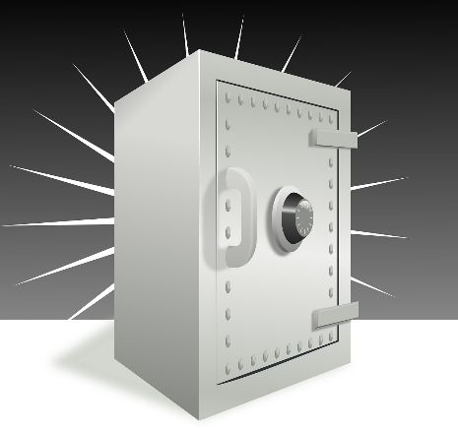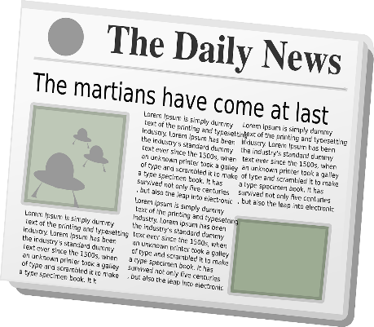

Consigne

* Quels sont les 5 critères importants de l’utilisation d’internet ? A quoi peuvent correspondre les outils du kit de survie d’internet ? Réfléchissez ensemble. Une fois que vous pensez avoir trouvé les réponses, cliquez sur l’icône et voyez les indices.

Remarques

Confirmer et infirmer les réponses.

Coffre-fort : Il faut définir des mots de passe difficiles et verrouiller tous les appareils. Nos informations sont précieuses

Clé : On ne partage pas sa clé ni ses mots de passe. Seulement avec les parents dans l’idéal.

Tatouage : Tout ce qui est publié est susceptible de ne pas disparaître (même si on clique sur « supprimer »), d’être partagé, utilisé.

Radar : Tout ce qui est publié sur le Web est vu et il est impossible de faire comme si cela n’existait pas. Dès que c’est publié c’est vu par tout le monde

Journal : Il ne faut jamais publier en ligne quelque chose qu’on ne voudrait pas voir être publié dans un journal.

Prendre position

Consigne

* Lisez la phrase et placez vous à droite du plateau de jeu si vous êtes d’accord ou à gauche si vous ne l’êtes pas. Ensuite, argumentez votre choix.
* 1 : C’est débile de poster des photos de ce qu’on mange, l’endroit où l’on se trouve tous les jours et ce qu’on y fait.
* 2 : Moi, je n’accepte pas mes parents… une fois, ils ont posté des vidéos de moi petit et je me suis vraiment senti mal.
* 3 : Sur Instagram, je passe des heures à espionner les autres et je trouve ça très amusant.
* 4 : Ca ne sert à rien d’activer tous le paramètres Facebook. Je n’ai rien à cacher.
* 5 : Sur Facebook, j’accepte parfois des gens que je ne connais pas. Tous ne sont pas des agresseurs.

Remarques

* S’assurer que la bonne ambiance de groupe est respectée. Les arguments doivent être développés. Marquer l’importance :

**1**: On poste ce que l’on veut mais il faut toujours se rendre compte que l’identification de position existe et qu’il faut garder un part de vie privée.

**2**: Si on n’accepte pas une photo, on peut demander à ce qu’elle soit retirée soit au publieur soit au réseaux social. De manière générale, il faudrait toujours demander aux personnes concernées si elles sont d’accord pour que les documents soient postés.

**3**: Regarder ce que les autres publient est le but des réseaux sociaux mais il ne faut pas oublier de vivre sa vie, ne pas passer à côté de bons moments réels.

**4**: Et bien si, les informations tels que l’adresse mail, le numéro de téléphone (qui permet de prévenir le hackage), la date d’anniversaire…

Consigne

Remarques

Consigne

Remarques

Consigne

Remarques